MEDIENMITTEILUNG - ANWENDERBERICHT MIGROLINO

Zürich, 27. März 2018

Migrolino setzt auf Transportkälte-Service von Fröhlich Transklima
Neue Niederlassung des Thermo King-Dienstleisters in Hunzenschwil übernimmt Wartung der Kühlfahrzeuge

Mit über 300 Standorten in der Schweiz – darunter Shops an Bahnhöfen und Tankstellen – gehört die Migrolino AG zu den führenden Anbietern im Schweizer Convenience-Markt. Das Unternehmen ist eine hundertprozentige Tochtergesellschaft des Migros-Genossenschafts-Bund (MGB). Da ein massgeblicher Anteil der Migrolino-Ware, hauptsächlich Food-Produkte, temperatursensibel und damit kühlpflichtig ist, erfolgt die Distribution an die Filialen mit temperaturgeführten Transporten. Seit 2014 hat die Migrolino AG zusammen mit ihrem Logistik-Partner Migros Verteilerzentrum Suhr (MVS) hierfür eine eigene Fahrzeugflotte aufgebaut. Bei den Kühlaggregaten setzt der Convenience-Spezialist ausschliesslich auf Kühlmaschinen von Thermo King und beim Transportkälte-Service auf den Thermo King-Dienstleister Fröhlich Transklima. Neben der sehr guten Kühlleistung und dem guten Preis-/Leistungsverhältnis der Aggregate war die Nähe und umfassende Betreuung von Fröhlich Transklima entscheidend. Die vor einem Jahr neu eröffnete Fröhlich-Niederlassung in Hunzenschwil ist nur ca. drei Kilometer vom Migros-Verteilzentrum in Suhr entfernt. Dieser Standortvorteil ermöglicht extrem kurze Reaktionszeiten und eine schnelle Abwicklung des Transportkälte-Service. Für sämtliche Thermo King-Aggregate der 17 Kühlauflieger, 6 Motorwagen und 2 Anhänger hat Migrolino mittlerweile Vollwartungsverträge abgeschlossen.

Migrolino ist an 310 Standorten in der Schweiz präsent. Rund die Hälfte der Shops werden von Franchisepartnern geführt – sei es als Standalone oder in Anbindung an eine Tankstelle. Die zweite Hälfte betreibt Migrolino zusammen mit den strategischen Partnern Migrol, Shell und SOCAR. In den Shops werden unter Anderem frische Convenience-Produkte der Migrolino Eigenmarke freshly made angeboten. Dazu kommt das breite Sortiment an Migros- und Markenprodukten sowie Kiosk- und Presseartikel. Migrolino bietet den Kunden sieben Tage in der Woche ein unkompliziertes und nachhaltiges Einkaufserlebnis mit attraktiven Öffnungszeiten an, was eine einwandfreie Logistik voraussetzt. Die Erzeugnisse haben frisch und pünktlich im Regal zu stehen, wodurch die Kühlfahrzeuge stets top gewartet und einsatzbereit sein müssen.

Aufbau einer leistungsfähigen Fahrzeugflotte
Durch die Entscheidung von MVS und Migrolino, im Umkreis von 150 Kilometern an sechs Tagen pro Woche die Belieferung selbst zu übernehmen, war der Aufbau einer eigenen Flotte die naheliegendste Lösung. Zusammen mit Fröhlich Transklima wurden nicht nur die Fahrzeuge konfiguriert und mit Kühltechnik ausgestattet. Auch die Fahrer von MVS werden vom Züricher Dienstleister in der neuen Niederlassung in Hunzenschwil speziell geschult. „Die technischen und logistischen Herausforderungen ergeben sich durch die zahlreichen Stopps und Entlade-Vorgänge auf den täglichen Touren“, erläutert der projektverantwortliche Verkaufsleiter Thomas Inderst von Fröhlich Transklima. „Denn die vielen Türöffnungen bei den durchschnittlich fünf bis acht Stopps pro Tour erfordern leistungsstarke Kühlmaschinen, um die Soll-Laderaumtemperatur von 2 bis maximal 4 Grad Celsius im gekühlten Abschnitt des Laderaumes zu halten.“ Hierfür wurden von Fröhlich Transklima Thermo King-Aggregate mit ausreichenden Leistungsreserven ausgewählt: T800 und T1000 für die Motorwagen und SLXe 300 für die Auflieger, jeweils in der geräuschreduzierten „Whisper“-Variante. Die Kühlfahrzeuge wurden zudem mit verschiebbaren Thermovorhängen bestückt, um den Laderaum auf der Tour immer wieder flexibel anpassen zu können. So sind der Kühlbereich und der im Laufe der Tour grösser werdende Bereich für das Leergut stets thermisch sauber getrennt und der Energieeinsatz wird optimiert. Zusammen mit einem Aufbauhersteller entwickelte Fröhlich Transklima für einen Teil der Fahrzeuge zudem eine spezielle Luftführung sowie -zirkulationswand, um den Einsatz der Transportkälte so energieeffizient wie möglich zu gestalten.

Regelmässige Fahrerschulungen und Telematik-Services on top
Doch die Technik allein ist nicht ausreichend. „Entscheidend ist, dass die Fahrzeugführer des Kunden für den korrekten Einsatz der Kühlmaschine im Zusammenspiel mit dem Thermovorhang sensibilisiert werden“, so Thomas Inderst von Fröhlich Transklima. „Deshalb schulen wir die Migrolino-Fahrer regelmässig in Bezug auf den energieeffizienten Einsatz der Kühltechnik.“ Dieses Controlling erstreckt sich auch zunehmend auf die Fernüberwachung der Kühlfahrzeuge über Telematik. Zusammen mit dem Telematik-Dienstleister Blue Tree Systems ermöglicht Fröhlich Transklima seinem Kunden Migrolino das Monitoring der Flotte von der Dispo ausgehend. Mit der Echtzeit-Übermittlung der Laderaumtemperatur, des Kühlmaschinen-Status und der Fahrzeugposition über GPS ist Migrolino stets im Bild, wo sich die Fahrzeuge befinden und ob die Kühlkette intakt ist. Bei Abweichungen oder technischen Problemen ist der Dienstleister Fröhlich Transklima mit seinem Mobilservice rasch an Ort und Stelle und kümmert sich um die Reparatur und Wiederinbetriebnahme des Kühlfahrzeuges. Das mit der Kühlmaschine vernetzte Telematiksystem gewährleistet zudem einen umfassenden Temperaturnachweis des Transports an der Entladestelle. Dies erfolgt über das Auslesen der Daten-Historie. „Gerade für die Franchisebetreiber im Migrolino-Netz ist es wichtig, dass sie einen Nachweis über das Temperatur-Tracking vorlegen können“, sagt Daniel Bürgi, Prozessleiter Transport beim Migros Verteilzentrum Suhr AG. „Durch die Telematik stehen die relevanten Daten Disponenten und Fahrern in Echtzeit zur Verfügung.“

Transportkälte-Fullservice
Beginnend mit der Wartung und Reparatur von Kühlaggregaten hat sich Fröhlich Transklima bei Migrolino mittlerweile zum Fullservice-Dienstleister entwickelt. Der Thermo King-Partner berät seinen Kunden bei der Konzeption von Kühlfahrzeugen, baut Neufahrzeuge aus und führt die Wartungen inzwischen auf Basis von Vollwartungsverträgen durch. Hinzu kommen die Telematik-Dienste mit kontinuierlich wachsendem Bedarf in diesem Bereich – Stichwort Digitalisierung und Transparenz der Kühlketten.

Die grosse Leistungsbereitschaft und der Service rund um die Uhr haben Daniel Bürgi und sein Team überzeugt. Auch die Kundennähe sowie ein qualitativ gutes Produkt waren entscheidend. Zusammen mit dem Angebot der Fahrerschulungen sowie Zertifizierungskursen hat MVS ein umfassendes Dienstleistungs-Paket erhalten.
„Fröhlich Transklima ist ein etablierter Servicepartner, der uns einen umfassenden Transportkälte-Service anbietet – inklusive Mobilservice und einer 24-Stunden-Service-Hotline für Notfälle. Dieses vollumfängliche Dienstleistungspaket zeigt uns, dass unsere Bedürfnisse an erster Stelle stehen. Das ist das, was wir schätzen und worauf wir vertrauen können“, resümiert Daniel Bürgi.

(ca. 6.500 Anschläge im Fliesstext)

Weitere Informationen:  Fröhlich Transklima  Thomas Inderst, Verkaufsleitung  Hauptstrasse 56  CH – 5502 Hunzenschwil  Telefon: +41 62 889 46 52  Thomas.inderst@froehlich-tk.ch  www.froehlich-tk.ch | Pressearbeit:  Press’n’Relations GmbH Niederlassung Berlin  Bruno Lukas, Leiter Geschäftsfeld Logistik  Boyenstrasse 41 – D - 10115 Berlin-Mitte  Telefon: +49 30 577 00-325  Telefax: +49 30 577 00-324  blu@press-n-relations.de  www.press-n-relations.de

Bildmaterial (Bilquelle: Fröhlich Transklima):

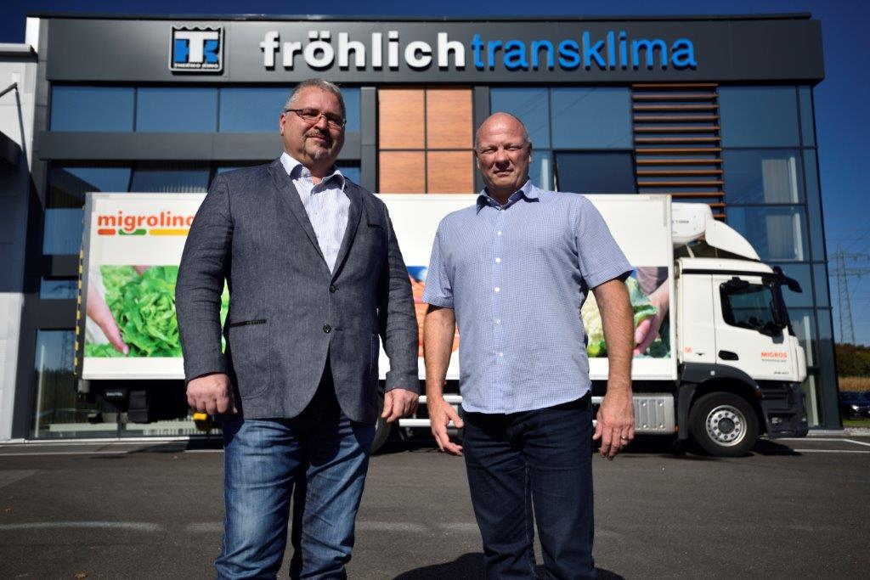

Enge Zusammenarbeit: Thomas Inderst (Verkaufsleitung Fröhlich Transklima, links) und Daniel Bürgi (rechts, Prozessleiter Transport bei Migros Verteilzentrum Suhr AG)

